Wie ein Mikrofon Weihnachten rettete
Eine Business Communication Wichtel- und Weihnachtsgeschichte

Das Deckenmikrofon TeamConnect Ceiling ist das erfolgreichste Sennheiser-Produkt für (semi-) virtuelle Meetings. Es sorgt für glasklaren Ton bei zugeschalteten Teilnehmern und volle Bewegungsfreiheit in den Besprechungs- und Seminarräumen selbst.
Doch wer sagt, dass dieses Produkt nur in Unternehmen und in Universitäten eingesetzt wird? Uns ist da folgende Geschichte zu Ohren gekommen:

Wie ein Mikrofon Weihnachten rettete
Es gibt da ein kleines Dorf, weit, weit weg von unseren Menschendörfern, da lebt ein Wichtelvölkchen. Es sind aber nicht irgendwelche Wichtel. Es sind die Wunsch-Wichtel des Weihnachtsmanns. Nicht größer als ein Gartenzwerg, mit roten Zipfelmützen, haben sie den wohl wichtigsten Job, den man sich überhaupt vorstellen kann: Sie sammeln überall auf der Welt die Wünsche der Kinder und reisen dann rechtzeitig vor dem Weihnachtsfest an den Nordpol, um sie dem Weihnachtsmann und seinen Werkstatt-Wichteln zu überbringen. Dort sitzen dann alle bei leckerem Tee und noch leckereren Keksen zusammen und überlegen, wie sich die vielen Wünsche am besten erfüllen lassen – denn Kinder wünschen sich ja nicht nur Spielzeug, sondern ganz viele wichtige Dinge wie ‚mehr Mut‘ oder ‚einen guten Freund‘ – und auch diese Wünsche wollen erfüllt sein!

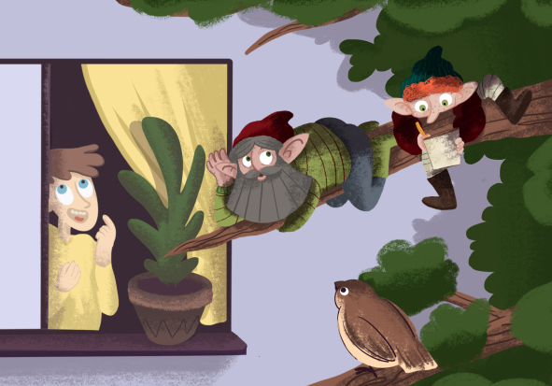

Nun könnte man meinen, Wunsch-Wichtel hätten nur an Weihnachten etwas zu tun und das ganze restliche Jahr frei. Ganz so stimmt das aber nicht. Denn rund um das Jahr halten sie ihre kleinen, spitzen Ohren an jedes geöffnete Kinderzimmerfenster, um die sehnlichsten Wünsche der Kinder zu erfahren. Denn neben den Wünschen auf dem Wunschzettel gibt es ja noch die vielen großen und kleinen Wünsche, die sie über das Jahr wieder vergessen haben oder die sie sich nicht trauen aufzuschreiben. Jeder von uns kann sich die glücklichen Kinderaugen vorstellen, wenn einer dieser vergessenen Träume an Heiligabend dann plötzlich wahr wird!

Auch in diesem Jahr waren die Wunsch-Wichtel fleißig – die Wunschzettel der Kinder sind eingesammelt und auch die Liste mit den vergessenen Wünschen wurde sorgsam gepflegt und immer länger und länger. Wie jedes Jahr spannen die zehn Wichtel ihre acht Rentiere an und beladen den großen Holzschlitten mit Vorräten und den Wunschzetteln der Kinder, um an den Nordpol zu reisen.

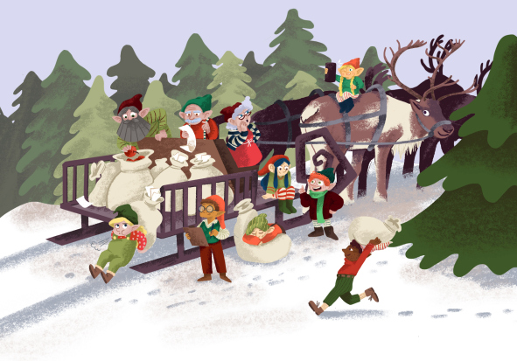
Sie freuen sich schon riesig auf das Wiedersehen mit dem Weihnachtsmann und den Werkstatt-Wichteln! Doch als die Rentiere gerade zum Sprung in die Luft ansetzen wollen, passiert es: Der große, schwere Schlitten streift einen großen Stein (der war doch gestern noch nicht da?) und kippt mit der gesamten Ladung auf die Seite. So ein Schreck! Zum Glück sind alle Wichtel und jedes der Rentiere wohlauf. Aber der Schlitten! Die rechte Kufe ist gebrochen. Erschrocken wuseln die Wichtel um den Schlitten herum und richten ihn wieder auf, aber sie bemerken schnell, dass ihr geliebtes Fahrzeug fahruntüchtig ist. Wie sollen sie nun ohne Schlitten die Wunschzettel zum Nordpol bringen? Nicht auszudenken, was die Kinder sagen werden, wenn Weihnachten in diesem Jahr ausfallen müsste!

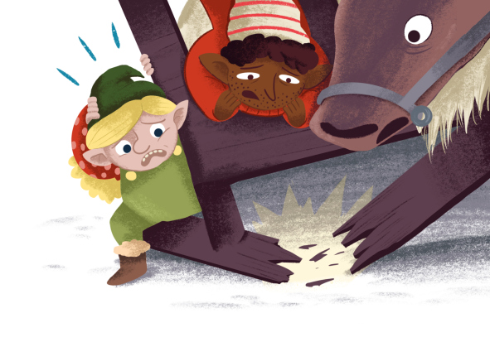
Da hat einer der Weihnachtswichtel eine Idee. Sie könnten doch den Weihnachtsmann anrufen und ihm die Wünsche telefonisch übermitteln! Alle Wichtel versammeln sich in der großen Wichtelküche um das kleine Wichtelhandy. Es klingelt, der Weihnachtsmann nimmt ab, aber sie verstehen trotz Lautsprecher kaum ein Wort und auch das Bild ist so winzig klein, dass sie nur seinen weißen Bart im Display erkennen können. Ganz zu schweigen davon, dass sie nicht einen einzigen Werkstatt-Wichtel sehen können.

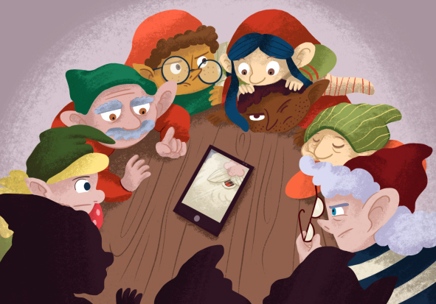
Das macht keinen Spaß, maulen die Wichtel. Wie sollen sie denn so auf gute Ideen für die Wünsche der Kinder kommen? Eine andere Lösung muss her.

Die Wichtel sind ratlos, aber der Weihnachtsmann hat eine grandiose Idee. Sein guter Freund Knecht Ruprecht ist seit einigen Jahren ein großer Technik-Fan und hatte ihm vor einiger Zeit von einer neuen Technologie erzählt, mit deren Hilfe man sich sehen und miteinander sprechen kann, ohne an einem Ort zu sein. Die Wichtel runzeln die Stirn: Das soll funktionieren? Der Weihnachtsmann ist auch noch nicht ganz überzeugt, aber da niemandem sonst etwas einfällt, kontaktiert er seinen alten Freund. Knecht Ruprecht ist hellauf begeistert, dass der Weihnachtsmann endlich Notiz von seiner großen Leidenschaft nimmt. Sofort leitet er alles in die Wege, um die Wichtel mit der neuen Technik auszustatten und kontaktiert einen Bekannten, der in der Nähe des kleinen Wichteldorfes lebt.

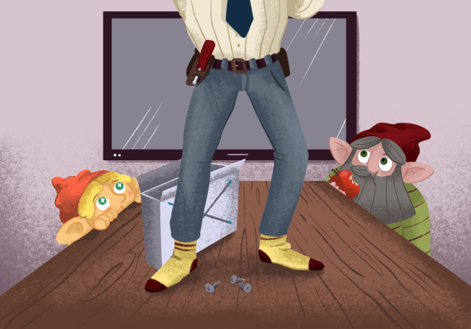

Die Wichtel sind zuerst sehr skeptisch, denn sie haben es schließlich all die Jahre anders gemacht. Aber sie haben keine Wahl, und so räumen sie ein wenig mürrisch den großen Küchentisch frei, damit der Bekannte von Knecht Ruprecht mit dem sonderbaren Namen Herr I.T. diese geheimnisvolle Technologie so schnell wie möglich einrichten kann. Am Ende des Tisches wird ein großer Bildschirm platziert, an dem eine kleine Kamera befestigt wird. Die Wichtel rümpfen die Nase: Das soll also so besonders sein? So etwas haben sie auch schon mal im Fernsehen gesehen. Herr I.T. lächelt und packt ein weißes Quadrat aus, dass er mit gezielten Handgriffen unter der Decke befestigt. Die Weihnachtswichtel bekommen große Augen. Nach einer Stunde hängt das weiße Quadrat an der Decke und es leuchten in allen vier Ecken blaue Lämpchen auf. Fertig! Herr I.T. strahlt über das ganze Gesicht. Die Besprechung mit dem Weihnachtsmann und den Werkstatt-Wichteln kann starten.

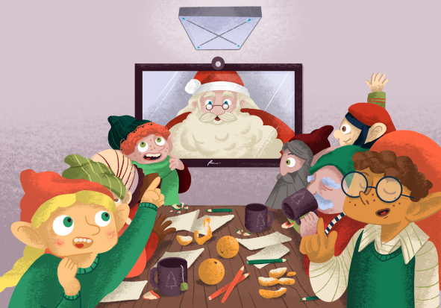

Die Wunsch-Wichtel staunen nicht schlecht, als auf dem großen Screen der Weihnachtsmann auftaucht. Und nicht nur er – neben ihm sitzt ein halbes Dutzend Werkstattwichtel! Sie können jedes Detail einwandfrei erkennen – so, als wären sie zusammen in einem Raum. Gemeinsam beginnen sie, die Wunschzettel der Kinder zu studieren, die die Wunsch-Wichtel über den von Herrn I.T. bereitgestellten Laptop über den großen Screen mit dem Weihnachtsmann und den Werkstatt-Wichteln teilen. Bei einigen Kinderwünschen müssen sie ganz schön grübeln und kreativ werden! Wie gut, dass sie mit dem Mikrofon an der Decke arbeiten. Die Wichtel können sich so über die gesamte Küche verteilen, schreiben oder Ideen sammeln und sich dabei mit dem Team am Nordpol unterhalten. Der Weihnachtsmann schmunzelt zufrieden, denn er versteht trotz des kreativen Chaos‘ am eigenen Tisch und in der Wichtelküche jedes gesagte Wort. Und da die montierte Kamera mit dem Mikrofon an der Decke verbunden ist, wird sofort der Wichtel eingeblendet, der gerade spricht. So fühlt sich der Weihnachtsmann gar nicht, als wäre er Tausende Kilometer von den Wunsch-Wichteln entfernt.

Nach fünf Stunden hat es das Weihnachts-Team geschafft: Alle Wunschzettel sind bearbeitet und für jedes Kind wurde der passende Wunsch ausgesucht, der gleich an die Werkstatt oder an die „Abteilung für Wirklich Wichtige Wünsche“ weitergereicht wird. Draußen ist es mittlerweile stockdunkel und die Wichtel freuen sich, dass sie nicht mehr im Schlitten den langen Weg nach Hause durch die dunkle Kälte antreten müssen. Stattdessen sitzen alle vor dem warmen Kamin und lassen sich heißen Tee und süße Plätzchen schmecken.

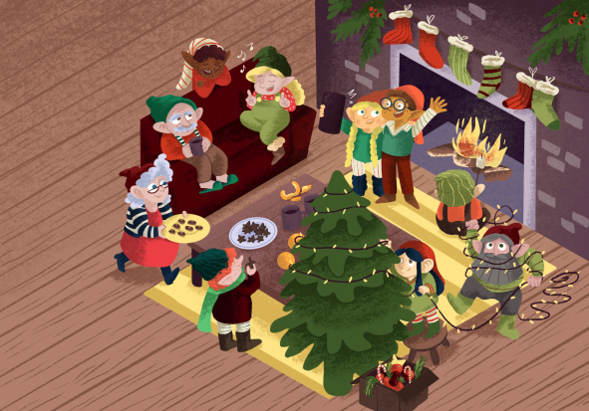

Zwei Wochen später ist der große Tag gekommen: Weihnachten. Den zehn Wichteln wird es ganz warm ums Herz, als sie durch die hell erleuchteten Fenster die vielen glücklichen Kinderaugen vorm Tannenbaum sehen. Weihnachten ist gerettet!

Diese Geschichte wurde von den Illunauten (illunauten.ch) liebevoll illustriert.
Sie können für Online-Veröffentlichungen und Social Media genutzt werden, die entsprechenden Formate befinden sich bei den Download-Dateien. Wenn Sie diese Bilder jedoch in einer Printpublikation nutzen wollen, kontaktieren Sie uns bitte.
Download hi-res jpgs
Download Facebook format
Download Instagram formats
Download Twitter format

